Exercício da Página 61

Utilização de Serviços Rest

1. Localize algum serviço REST para ser utilizado pela sua aplicação (https://github.com/toddmotto/public-apis)

Para este exercício foi utilizado o Imsomnia, aplicativo para consumir Serviços Rest, indicando a URL, o verbo a ser utilizado além da adição de dados com JSON para execução do serviço.

Foi escolhido o mais simples dos serviços referente a lista de cachorros.

No caso foi utilizada a URL https://dog.ceo/api/breeds/list/all e o verbo get, como retorno temos uma lista de cachorros.

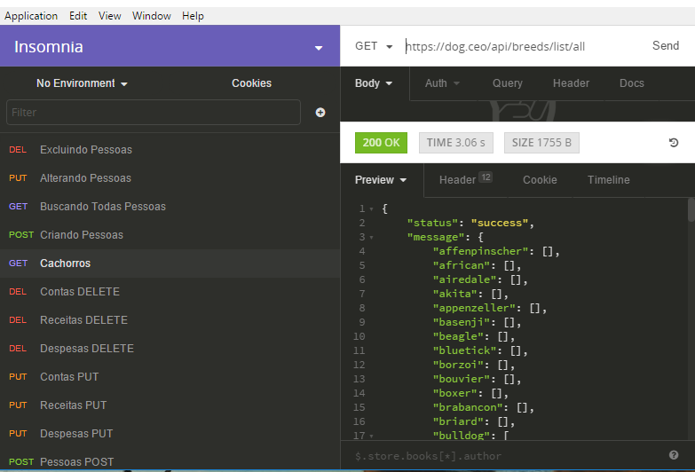

2. Acesse a API dos correios disponibilizada em aula (https://github.com/jhonystein/correios)

Na API de correios, optamos por utilizar a consulta por CEP, utilizando a URL com os serviços de correio. Então utilizamos o servilo de cep, passando o id do serviço que é o proprio CEP, utilizando o verbo GET. Como retorno obtivemos as informações do CEP consultado.

{
"cliente": "",
"logradouro": "Rua José Piazza",
"bairro": "Jardim Maristela",
"cep": "88815280",
"cidade": "Criciúma",
"uf": "SC"
}

